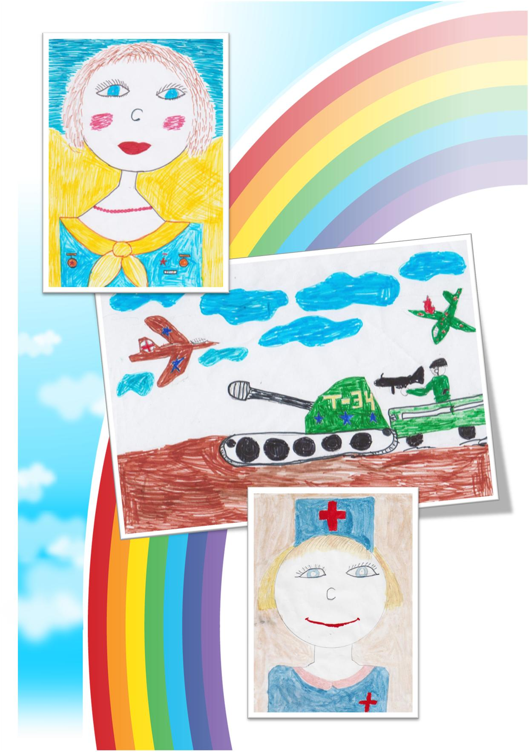

«Портрет

прабабушки Марии»

Автор рисунка: ***Бурлова Мария***

10

«Бабушка Татьяна Альбертовна Бурлова»

Автор рисунка: ***Бурлова Мария***

«Война»

Автор рисунка: ***Бурлов Георгий***



11

1 куплет

Во все времена врачи людей спасают,

Словами Гиппократа клялись они лечить.

Они солдат спасали прямо с поля боя,

И сутками не спали, чтоб смерть остановить!

2 куплет

А жизнь военврача была совсем не сахар.

Не было таблеток и не было бинтов!

Ну, а для леченья обходились малым,

Иногда хватало просто добрых слов.

3 куплет

Служила на воне моя прабабушка Мария.

На поезд санитарный раненых брала.

И со Сталинграда, однажды, возвращаясь,

От поезда отстала - кипяток брала!

4 куплет

Санитарный поезд уехал под бомбёжкой,

И мост железный рухнул, вагоны взорвались!

Прабабушка Мария чудом уцелела,

Судьба её хранила, чтоб жизнь другим спасти!

5 куплет

У меня есть бабушка - врач Бурлова Татьяна.

Милая, родная, у ней лёгкая рука!

А когда я подрасту врачом я тоже стану!

Чтоб династия врачей продолжилась у нас!

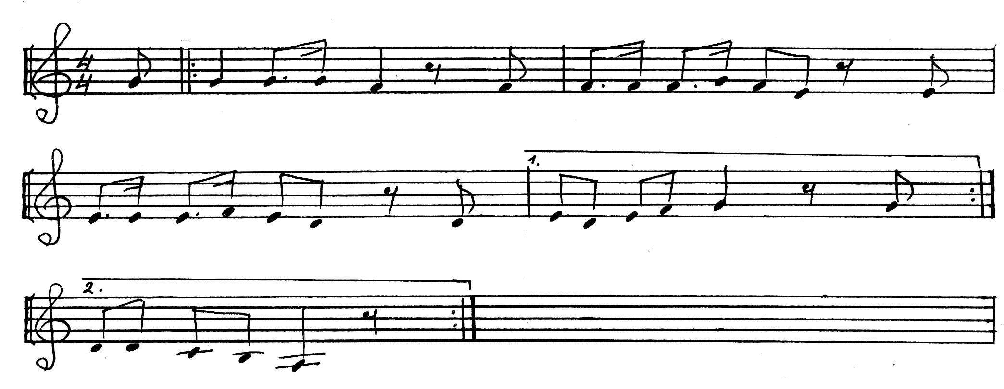

Во все времена вра- чи людей спа - сают, Сло -

- вами Гиппо - крата кля - лись они лечить. О -

**// -** смерть остановить!

Espressivo mf

Автор стихов и музыки:

БУРЛОВА МАРИЯ,

9 лет, МКОУ СОШ № 1, 3«Б» кл.